Задан объект внутри компонента App:

const data = [

{id: 1, name: 'Велосипед', price: 1000, count: 1},

{id: 2, name: 'Самокат', price: 700, count: 1},

{id: 3, name: 'Ролики', price: 1300, count: 2},

{id: 4, name: 'Сноуборд', price: 19000, count: 4}

]

Необходимо создать компонент **ProductItem**, который будет отображать данные товара по следующему макету:

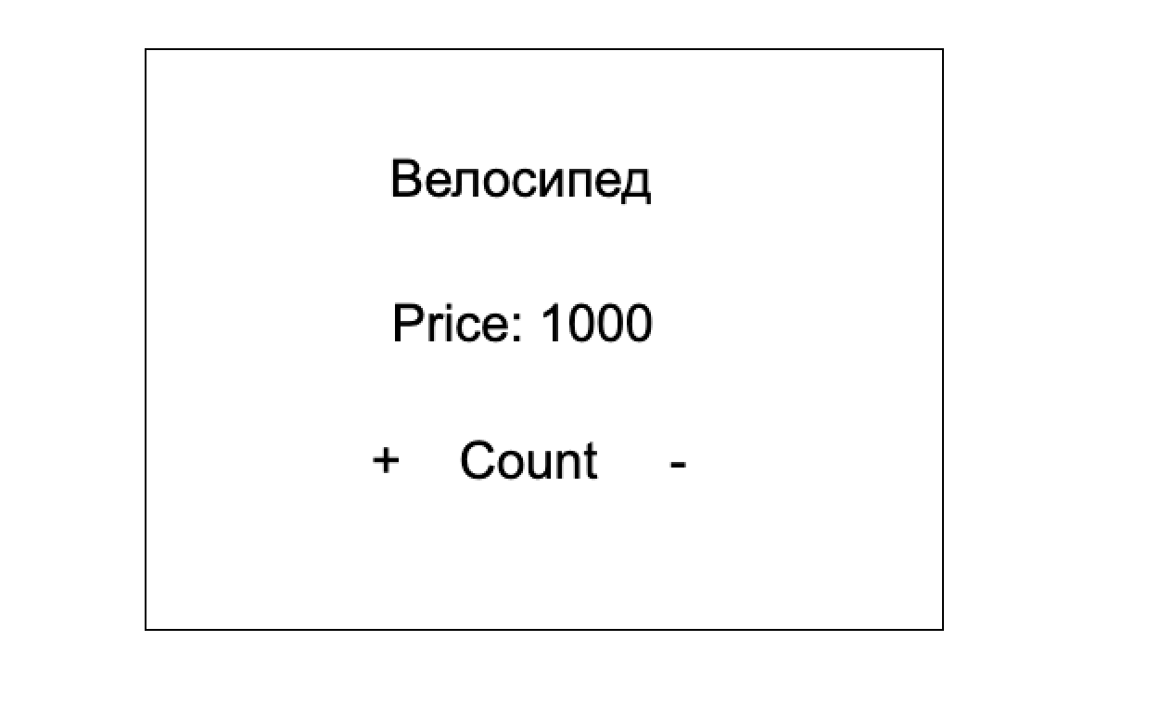

Расположение компонентов (стилизация) остается по желанию.

Задание: используя хук useState() необходимо добиться следующего функционала:

1. Добавления нового товара с указанием имени, цены и количества (через модальное окно prompt()). Предварительно необходимо создать кнопку button для этой операции
2. У каждого выводимого товара должны быть кнопки (+,-) которые будут менять сво-во count только у **нажатого** товара по правилам икнремента/декремента

3) Реализовать удаление определенного товара. Вместо фактической кнопки можно повесить на каждый div-элемент событие **onDoubleClick**

Дедлайн: до пятницы (24.03.2023)